1. SELECT id_pelanggan, obat.nama, harga, dewasa, remaja

FROM `detail_orders`

JOIN `obat` ON id_obat = obat.id

JOIN `petunjuk_pemakaian` ON id_petunjuk_pemakaian = petunjuk_pemakaian.id

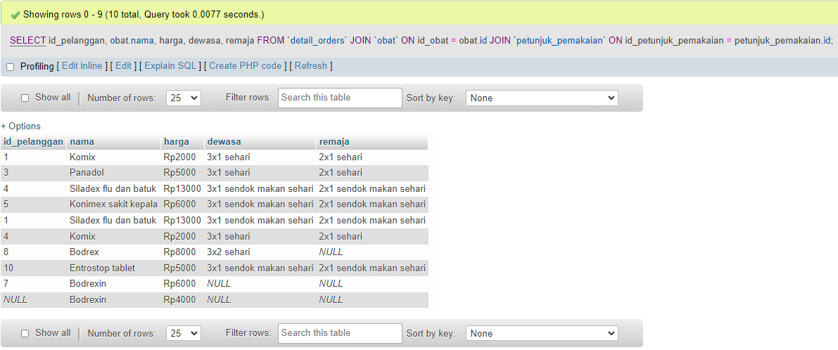

1. SELECT nama_pelanggan, obat.nama, harga, usia

FROM `detail_orders`

JOIN `pelanggan` ON id_pelanggan = pelanggan.id

JOIN `obat` ON id_obat = obat.id

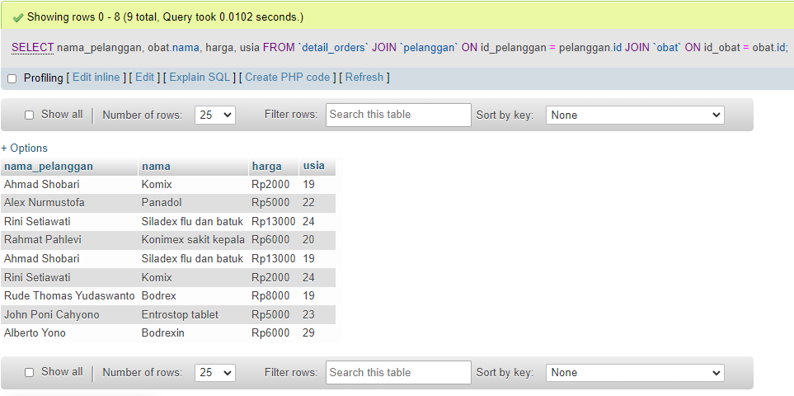

1. SELECT nama_pelanggan, alamat, usia, obat.nama, harga, dewasa, remaja

FROM `detail_orders`

JOIN `pelanggan` ON id_pelanggan = pelanggan.id

JOIN `obat` ON id_obat = obat.id

JOIN `petunjuk_pemakaian` ON id_petunjuk_pemakaian = petunjuk_pemakaian.id

